26.05.2018г.
Сценарий выпускного «Прощай, начальная школа!»
Звучит песня «Чему учат в школе» - пока гости заходят в зал
В роли ведущих два клоуна. Звучит веселая музыка - ведущие выходят.
1-й ведущий: Добрый день иль добрый вечер!
2-й ведущий: Долго ждали все этой встречи!
3-й ведущий: Да, немного-немало, а 4 года!
1-й ведущий: Вон, сколько собралось народа!
2-й ведущий: И кого ж здесь чествовать готовы?
3-й ведущий: Ну-ка дружно...
Все (вместе): Выпускников начальной школы!
1-й ведущий: Что ж тогда дадим им слово!
2-й ведущий: Пусть вспомнят первый класс свой снова.
Выходят выпускники и по очереди читают
Выступление выпускников начальной школы.
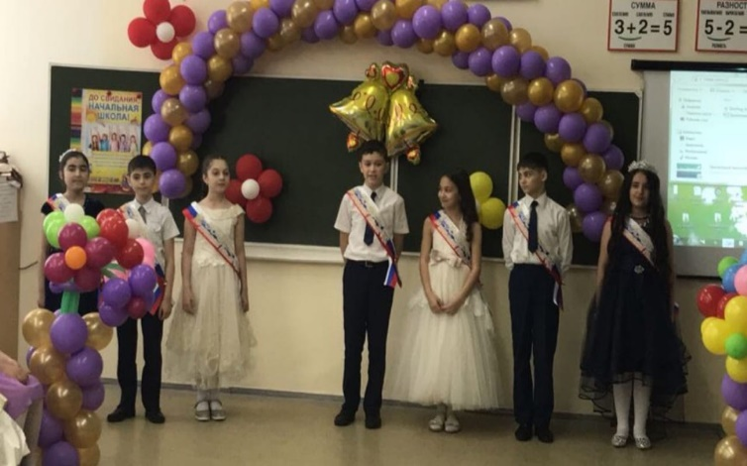
1. Вот и стали мы большими,
Переходим в пятый класс.
А вы помните, какими.
К вам пришли мы в первый раз?
2. Вы помните желтую осень,
Когда мы пришли в первый класс?..
И первый звонок – колокольчик осенний
Для нас прозвенел в первый раз…
3. Вы встретили улыбкой малышей,
Старательно читать, писать учили
А помните улыбки до ушей,
Когда мы первые отметки получили?
4. Как трудно было нам слова писать –
Не слушались нас буквы и валились.
Недаром говорят: "Лиха беда – начать".
А вот смотрите, все мы научились.

5. От всей души «Спасибо!»,
Мы говорим всем тем,
Кто в жизни нашей школьной
Был с нами каждый день.
Слово первому учителю
Как быстро время пролетело,
А кажется еще вчера,
Случилась наша с вами встреча,
Вас после сада, школа приняла.
Теперь уже вы все большие,
Уходите вы от меня,
Ко мне вы в гости забегайте,
Моя родная детвора.
За лето повзрослеете сильнее,
И будут у вас новые мечты,
И школа старшая откроет свои двери,
Вы будете по прежнему «мои»!
Вас отпускаю в путь я новый,
Желаю вам достичь высот,
Оценок вам высоких, счастья,
Как быстро время все-таки идет!
- Пройдет совсем немного, три летних месяца, и вы снова придете в школу, у вас появятся новые друзья, будут другие учителя. И я хочу пожелать вам, чтобы вы радовали своих родителей, любили школу, любили учиться и не боялись трудностей. Конечно, в нашей школьной жизни не всегда было все гладко, возникали и проблемы, но в памяти останется только все самое хорошее, то лучшее, что есть в каждом из вас. Поэтому этот праздник мы посвящаем вам, дети, родители, гости и учителя!
Ученик 1
Представляем наш 4 класс!
Шустрые, спортивные,
Смелые, активные,
Сообразительные, любознательные,
В общем, привлекательные.
Все-то умные, красивые,
Лукавые, счастливые…
Ученик 2
Так говорят о нас другие.
А так мы говорим о себе сами.
Ученики по очереди
-4 «А» класс – это
- большой дружный коллектив
- наш коллектив был создан 5 сентября 2014… года
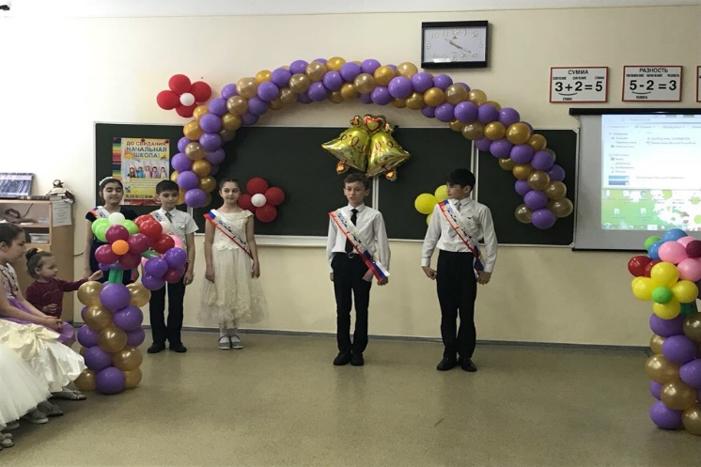
-средний возраст 10 лет, а общий – далеко за сто
-любители поговорить с соседом
-любители поиграть в различные игры
-это детский сад
-весёлая куча ребят
-головная боль… (имя учителя)
-если мы возьмёмся за дело - делу несдобровать
Ведущий3: У каждого человека есть свой дом – не просто жилище с крышей над головой, а место, где его любят и ждут, понимают и принимают таким, какой он есть, где тепло и уютно.
Ведущий: Вторым домом для нас является школа№8. Четыре года назад вы пришли в этот дом, в котором нам вместе было хорошо. Он сложен из строительного материала: доброты, любви, дружбы, взаимопонимания, мудрости, юмора, увлечений. Каждый из вас положил кирпичик в строительство этого дома.
Ведущий 2: Ну а каждый дом держится на фундаменте, вот и наша школа стоит на крепком фундаменте – это те люди, кто заботился о нас, учил и воспитывал.
Выражаем благодарность:
Директору
Друзья, директор школы - это
Незримый луч добра и света
С ней не прервется эстафета
Дерзаний, знаний и идей
Завучам
Там, где Завуч – аккуратность,
Где он есть – порядка суть.
Чувства такта в нем – изрядность.
С ним – учебный легок путь.
Учителю музыки
Вы учили нас искусство понимать,
И различать красу и музыки творение,
Певцов и композиторов теперь
Мы слушаем с великим упоением.
Учителю английского языка
Английский дружно изучали,
Старались изъясняться и писать.
Ах, как же трудно нам порой бывало
Переводить, читать,
Рассказы по-английски составлять.
1-й ведущий: Взрослые, наверное, давно забыли, но мы-то с вами точно знаем, что вокруг нас обитает много разных сказок!
Как прожить без сказки?
Так жить нельзя совсем!
Что чудеса случаются,
Известно детям всем!
2-й ведущий:
Кто сказал, что нет чудес на свете?
Подумайте - какая ерунда!
Живыми сказками являются все дети -
В них сказка поселилась навсегда!
3-й ведущий: А где живут волшебники?
2-й ведущий: Да, где живут волшебники?
1-й ведущий: Живут, живут волшебники в детских головах!
2-й ведущий: А как дружить с волшебником?
1-й ведущий: Да, как дружить с волшебником?
2-й ведущий: Дружить, дружить с волшебником можно запросто!
Включаем мелодию «Если вы не так уж боитесь Кощея? Выходит Оле-Лукойе.
Оле-Лукойе: Добрый день, мои дорогие друзья! Вы не узнаете меня? Я – Оле-Лукойе! Я прихожу к вам в тот момент, как вы ложитесь головой на подушку и закрываете глаза. Если прошедшим днем вы были послушными или сделали что-то хорошее, то я раскрываю у вас над головой пестрый зонтик. Тогда вам снятся цветные сны про каникулы и лето. Ежели кто из вас днем вредничал, жадничал или огрызался на взрослого, я раскрываю над его головой серенький зонт, тогда за всю ночь он не увидит ни одного сна. А утром встанет с не очень хорошим настроением. Нда! Вот про такого неприятного мальчика я и хотел бы вам рассказать сегодня, мои дорогие маленькие друзья!
1-й ведущий:
Было вот что: рыжий Вова
Мамой сильно избалован,
Не хотел он взрослых слушать:
Не пойду! Не буду кушать!
И читать я не хочу –
Лучше двойку получу!
2-й ведущий:
Начинал с утра скандалить,
В школу не хотел идти!
Лучше, говорит, к Кощею попадусь я на зубок,
Чем пойду я на противный, скучный, длинный ваш урок!

Под саундтрек из х/ф «Джентльмены удачи» выходит бандитского вида с рыжими волосами Вовка. В руках у него потрепанный портфельчик.
Вовка: Ха! Конечно я хочу в сказку! Вы видали, как там живут?! Сплошные чудеса и превращения! Даже не надо и палец о палец ударять! Какие ж там уроки? Вы, вообще, видели кого-нибудь в сказках, кто сидит за партой или зубрит таблицу умножения?
Оле-Лукойе: Ой, да ради бога, мой милый друг! Только сначала определитесь, кем бы из сказочных персонажей вы хотели бы стать? Может, сивкой-буркой?
Вовка: Ха! Нашел дурачка! Это что же – сено ешь, телеги таскай?! Так уж я лучше на математике немного помаюсь!
Оле-Лукойе: Как же, друг мой, а перспективы, открывающиеся тому, кто, подобно сивке-бурке, владеет волшебными свойствами?
Вовка: Пресс-пек-триры? Это что такое? Тили-тили! Трали-вали, мы такие прек-текс-пивы еще не проходили!
Оле-Лукойе: Ничего-ничего, у вас, мой юный друг, все еще впереди! Ну что ж, если не желаете сивкой-буркой, то очень рекомендую Буратино: он тоже школу игнорировал и поэтому попадал в весьма разнообразные приключения! Подходит вам такой вариант?! Могу превратить в мгновение ока!
Вовка: Э-э! Поаккуратней! Щас как превратите меня, а потом не расколдуете! Кто вас знает, какие отметки вы в школе получали по превращениям!
Включается та же мелодия, и Оле-Лукойе открывает свой пестрый зонтик, начинает его крутить.
Оле-Лукойе: И вот наш мальчик оказался в сказке. В какой – не будем уточнять.
(пока Вовка это говорит, за его спиной происходят необходимые изменения – выходит Бабка, ставится корыто и пр.)
Вовка (оборачиваясь): Ух ты, бабуся! Это ведь вы золотой рыбке желания загадывали? А как бы мне ее найти?!
Бабка: Как, как? Слепой что ли? Вон, море у тебя за плечами! Слушай, мальчонка, а попроси для меня у рыбки корыто, старое-то совсем раскололось!
Вовка: Знаете, бабуся, это уже моя сказка, значит, желания здесь загадывать буду я! А то сначала – корыто! А потом – машину посудомоечную! Нет уж! (поворачивается в противоположную сторону). Эй, рыбка золотая, ты где там на дне потерялась? Спишь что ли?!
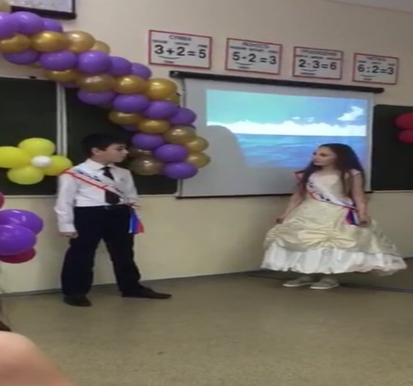
Рыбка: Чего тебе надобно, старче?
Вовка: Ага, нашлась. Слушай сюда …(начинает загибать пальцы).
Рыбка: Позвольте, мальчик, а вы, собственно, кто такой? И по какому праву вы здесь пальцы загибаете? Вы сеть плели? Невод в море трижды закидывали? Нахал какой сыскался!!! (Рыбка обиженно удаляется).
Вовка: Ничего себе сказочка! Это что – рыбка, которая желания исполняет? Какая-то она не такая! Вот наш директор – самая настоящая золотая рыбка! Все достать может! А главное, помогает всем и без разбору, кто, конечно, по делу приходит. Для нее даже невод плести не надо, достаточно слово дать!
На сцену или в центр зала выходит директор школы.
Вовка: Какая-то это странная сказка, не нравится она мне совсем. Наверно, я в другую сказку попрошусь.
Ведущий3: Попал Вова в другую сказку. Первый, кого он увидел, был простой царь. Этот царь занимался вполне обычным делом: он красил забор.
Вовка: Ух-ты, царь! Здрасьте, дяденька царь!
Царь: Тьфу, пропасть! Разве можно так пугать престарелых людей?! Ой, гость иноземный! Как не кстати! А я не в форме, совсем не в форме!
Вовка: Что вы, батюшка-царь, я свой! Я Вовка!
Царь: Ну-ка, ну-ка! Точно, Вовка!
Вовка: Я-то Вовка, а вот вы-то чего забор красите? Не царское это дело!
Царь: Царское-не царское, а бездельничать и дурной пример подданным подавать я не собираюсь. А то какой государству от царя прок, если он цельный день на боку лежит, страной управляет. А так я и пользу приношу и зарядочкой занимаюсь. Правильно?
Вовка: Не знаю, не знаю. Я бы полежал, если б царем сделался.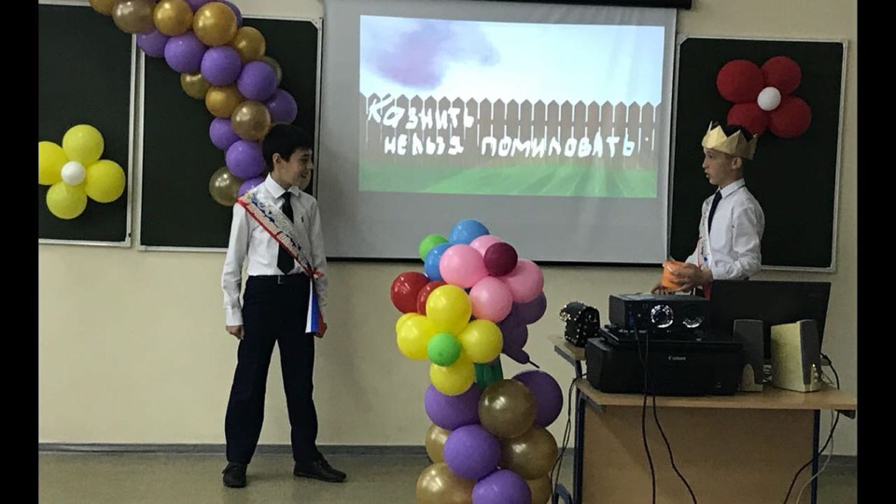
Царь: Вон оно что. Так ты лоботряс что ли? А ну, отрубить ему голову, чтоб дурной пример в моем царстве не подавал!
Вовка: Что ты, царь, я же пошутил! Не надо мне ничего рубить! Я еще математику с русским не сделал!
Царь: Математику, говоришь, с русским … ладно, давай проверим! Глянь-ка, на заборе какой-то хулиган предложение написал, а запятую не поставил. Такой же, наверное, лентяй, как и ты. Вот если запятую правильно поставишь, тогда отпущу! Действуй, да побыстрее!
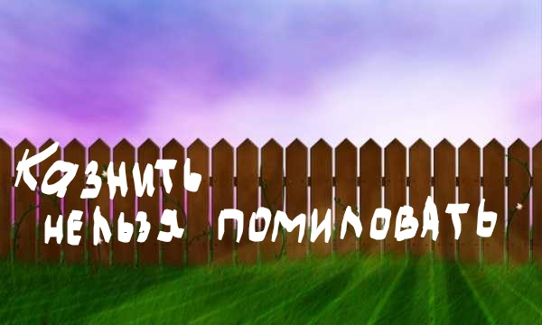
За спиной царя и Вовки загорается на экране надпись «Казнить нельзя помиловать»
Вовка: Так, что за странное предложение? И страшное какое: казнить! Нельзя помиловать! Ой, какой царь кровожадный! Что же мне, бедненькому делать? Меня казнить совсем нельзя! Ой, как нельзя! Позвольте, вот где запятую-то нужно поставить! Казнить нельзя! Помиловать! (на экране предложение без запятой меняется на вариант с запятой). Фу! Еле выкрутился! Вот, батюшка-царь! Принимай работу!
Царь: Ладно, сообразил! Думаешь, если в сказке, то и дурачком безграмотным можно быть? Дудки! Сказка невежд, то есть тех, которые ничего не знают и знать не хотят, тоже не любит. Да и лоботрясничества не прощает!
Вовка: Да что вы пристал? Лоботряс, да лоботряс! Лично у меня с учителями нет никаких проблем. Они меня даже в столовую обедать приглашают. Я, между прочим, со всеми завучами знаком!
Царь: Ай-яй-яй! Какой хвастун! С твоими завучами и я знаком. Но это не важно. Важнее то, намерены они тебя переводить в пятый класс или нет!
В этот момент слово берет завуч, который подытоживает работу детей за год и дает наставление на будущий год.
Вовка: Слава богу, отстал от меня этот царь! Какая-то это странная сказка, не нравится она мне совсем. Наверно, я в другую сказку попрошусь.

На сцене появляются Вовка и три Василисы. Они начинают с песенки из мультфильма «Вовка в тридевятом царстве»:
Поработаем немного
Рассчитаем за урок,
Сколько нужно шлакоблоков,
Чтоб дворец построить в срок!
Сделать надо нам расчет,
Как из труб вода течет,
Что откуда вытекает -
Математике почет!
Вовка: О, это еще кто?!
Василиса: Мы Василисы премудрые!
Вовка: Чего-о-о?
Василиса: Василисы пре-мудрые! Мы на слет сюда явились, чтобы премудростями обменяться!
Вовка: Что-то вы говорите такое? Не пойму!
Василисы: Да премудростями! То есть умом!
Вовка: Ах, умом! Ну-ка, давайте и моих одноклассников проверим, сколько у них ума к концу 4 класса накопилось?
Василиса1 :Да, пожалуйста! Сколько хвостов у 5 орлов?
Василиса2: Сколько носов у двух псов?
Василиса1: Сколько пальчиков у 6 мальчиков?
Василиса3: Сколько ушей у 7 малышей?
Василиса1: Сколько ушек у 3 старушек?
Василиса2: Отлично! Соображаете!
Вовка: Послушайте! Что за безобразие? В школе – учат! Дома – воспитывают! Теперь еще и в сказках математику преподают! Все, пора назад, к родителям. Они, наверное, меня уже потеряли? Между прочим, мои папа и мама – сами волшебники: хочешь, заболеть и в школу не ходить? Папа записку напишет! Хочешь кока-колы и чипсов – мама купит! И никаких взамен упражнений по русскому языку делать не требуют, потому что и так меня любят! Мам! Пап! Я вернулся!
Под звуки мелодии «Родительский дом» выходят учащиеся, которые по очереди читают стихотворные строфы:
1-й: Мы в этот час еще сказать должны
О тех, кто подарил нам жизнь
2-й: О самых близких в мире людях,
О тех, кто помогает нам расти,
3-й: И помогать еще во много будет.
Огромное спасибо говорим.
Все: Сегодня мы родителям своим.

Дорогие вы наши, хорошие!
Как спасибо за все вам сказать?
В наше время, немыслимо сложное,
Очень трудно детей воспитать.
Так несносны порою бывали мы,
Все и сразу хотелось бы нам.
Силы все до конца отдавали вы
Дочерям своим и сыновьям.
Дорогие вы наши родители!
Так любить нас кто будет еще?
Долго-долго на свете живите вы,
Мудро, счастливо и хорошо!
(аплодисменты)
- Статуэтками «Лучшие родители» и благодарственным письмом награждаются семья (звучит фамилия)……(награждается каждая семья)
После этого приветствия выходит группа родителей с ответным словом: прежде всего они обращаются к педагогам, а после с напутственной речью к своим детям. Когда родители заканчивают, на сцену поднимаются оба ведущих со всеми действующими героями.

Песня «До свиданья, начальная школа» (А.Пахмутова. «До свиданья, Москва»)
В нашем зале становиться тише,
Слышно даже биенье сердец,
До свиданья, начальная школа,
Эта школа- дорога чудес.
Мы грустим, мы ревем, расставаясь,
Вспоминая счастливые дни,
Как пришли мы сюда малышами
И какими от Вас мы ушли.
В этом классе Вы с нами мечтали
И дорогою Знаний вели,
Здесь друзей мы своих повстречали,
Здесь открытия делали мы.
Не грусти, наш учитель любимый,
Прибежим мы к тебе, и не раз,
Пусть придут нам на смену другие,
Мы такие одни лишь у Вас.
Припев:
Расстаются друзья,
Остается в сердце нежность,
Будем дружбу беречь,
До свиданья, до новых встреч.
Ведущий: А сколько талантов у нас, хоть сейчас снимай тележурнал "Ералаш"!
Мини-сценки о школьной жизни
Учитель: «Тимур, кто тебе вчера писал сочинение? Отвечай правду!»
Василий: «Марина Викторовна, я в самом деле не знаю! Я вчера рано лёг спать...»
Учитель. Сегодня будем писать диктант. Валя, я думаю, что не увижу тебя списывающей.
Валя. И я на это надеюсь!
Учитель. Чем заканчивается день и ночь?(мягким знаком)
Как называется перечень букв по порядку? (алфавит)
Учитель. С русским мы немного разобрались. А теперь – математика.
Учитель. Итак, начнём с устного счёта. Тимур, если у тебя есть 100 рублей. И ты попросишь у своего брата ещё 100 рублей. Сколько у тебя будет?
Тимур. Как и прежде, 100 рублей.
Учитель. Да ты просто не знаешь математики!
Тимур. Нет, это вы не знаете моего брата!
Учитель: Решать задачу идёт... Инна. (Инна выходит к доске) Слушай внимательно условие задачи. Папа купил 1 килограмм конфет, и мама - ещё 2 килограмма. Сколько ... (Инна направляется к двери) Инна, ты куда?!
Инна: Домой побежала конфеты есть!

После выступления детей ведущие предлагают выпускникам посмотреть клип «Наша школьная история».
Ведущий: Жизнь каждого школьника делится на 3 периода: начальный, средний и старший. В жизни наших детей сегодня завершается первый, самый важный период. Они шли к этому долгих 4 года. Сегодня у нас презентация знаний, успехов, заслуг, достижений наших учеников.
Награжедние учеников грамотами.
Ведущий 1
- А теперь мы можем сказать заветную фразу
ВСЕ: УРА! МЫ – пятиклассники!!!
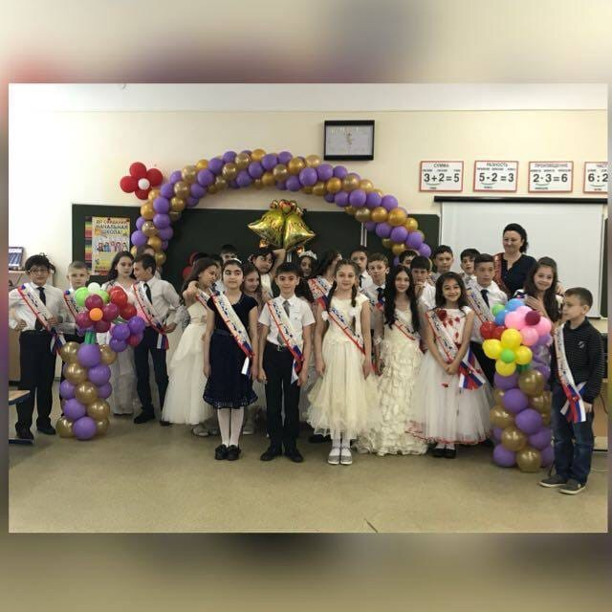
Песня «Круто ты попал в пятый класс».
Ведущий 2
Желаю всем, чтоб жизнь никогда не кончалась.
Беда и печаль на пути не встречались.
Огромного счастья, отличных друзей,
Здоровья, успехов и солнечных дней!
Ведущий 1 и ведущий 2 вместе
- В добрый путь, друзья!

